同学们大家好，这节课主要讲解tensor张量的merge 和split方法，涉及的主要函数包括torch.cat()和torch.stack()，这两个是merge的方法，但是二者又有区别，具体区别后面会讲，torch.split()和torch.chunk()是split也就是分块的方法，这两个也有不同；
下面我们开始讲解着几个函数：
- 首先讲一下cat()方法，是拼接两个dim相同的张量，除了指定拼接的维度可以不同，其他位置的维度必须一致，否则报错，举例说明：学校有9个班级，每个班有32个学生，每个学生有8门功课的分数，我们现在知道1-4班的成绩，也知道5-9班的成绩，如何把踏面合并呢？a=torch.rand(4,32,8),b=torch.rand(5,32,8),我们使用cat拼接的方法，torch.cat([a,b],dim=0).shape=[9,32,8],如果是torch.cat([a,b],dim=1或者2]会报错，我给大家演示一下：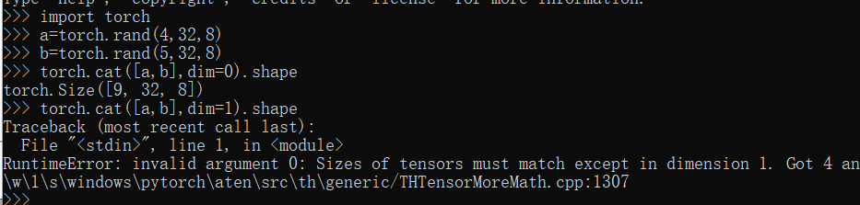
- 下面说一下torch.stack方法，stack()不是直接拼接，而是增加一个维度，举个不恰当的例子，cat()方法是盖楼时同一层拼接，而stack()是在一楼的基础上往上增加一层，dim也会增加，同时stack的两个张量维度必须一致，并且指定增加的位置会占用原来张量维度的位置，原来位置往后移一个，举例说明：
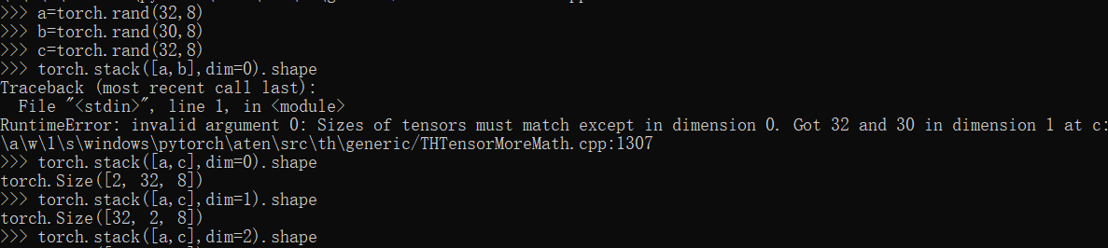

- 下面说一下torch.split()函数，字如其名，就是把tensor张量分块的操作，可以指定分割的维度，同时可以指定每一个分块的大小n1,n2,n3,....，但是需要注意n1+n2+n3+...=N,也就是指定分块维度，注意分块之后dim不变，下面具体看一下：
首先创建张量a,b，然后使用stack()方法拼接，可以看到shape=[2,32,8],然后使用split()进行分块,需要指定两个参数，一个是list列表，表示在指定维度上分块的大小，第二个参数是在哪一个维度上分块
- chunk是在指定位置平均分成n块，分块之后dim不变，shape改变，看下面例子：

好，今天的内容就到这里，谢谢大家。

